AI Institute

每日投资研究简报
  - 2026-07-06 · webpage screenshot DOCX edition
宏观通胀传导仍是今日主线，AI 基础设施提供第二层验证。
2026-07-06 共纳入 230 篇中文研究结果，覆盖 0 位活跃分析师和 5 条主要行业链，较 2026-07-05 的主题变化可在右侧动量表中核对。简报优先呈现可被报告链接追溯的结论，而不是孤立摘要。
今日报告  230 | 活跃分析师  0 | 活跃链条  5 | 风险信号  16

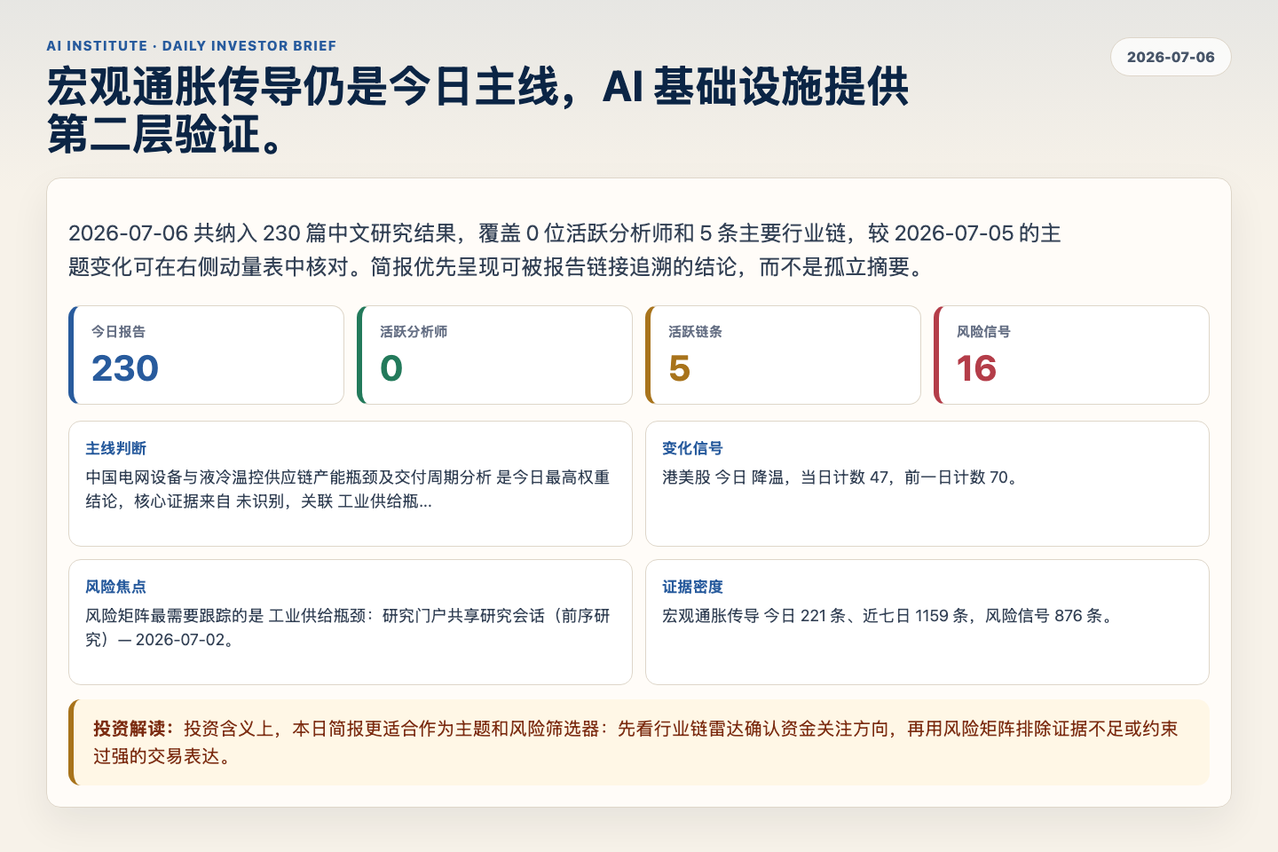
Figure 1. Webpage snapshot of the daily synthesis and key operating metrics.

1. 综合研判
主线判断: 中国电网设备与液冷温控供应链产能瓶颈及交付周期分析 是今日最高权重结论，核心证据来自 未识别，关联 工业供给瓶颈。
变化信号: 港美股 今日 降温，当日计数 47，前一日计数 70。
风险焦点: 风险矩阵最需要跟踪的是 工业供给瓶颈：研究门户共享研究会话（前序研究）— 2026-07-02。
证据密度: 宏观通胀传导 今日 221 条、近七日 1159 条，风险信号 876 条。
投资解读: 投资含义上，本日简报更适合作为主题和风险筛选器：先看行业链雷达确认资金关注方向，再用风险矩阵排除证据不足或约束过强的交易表达。

2. 可视化仪表板
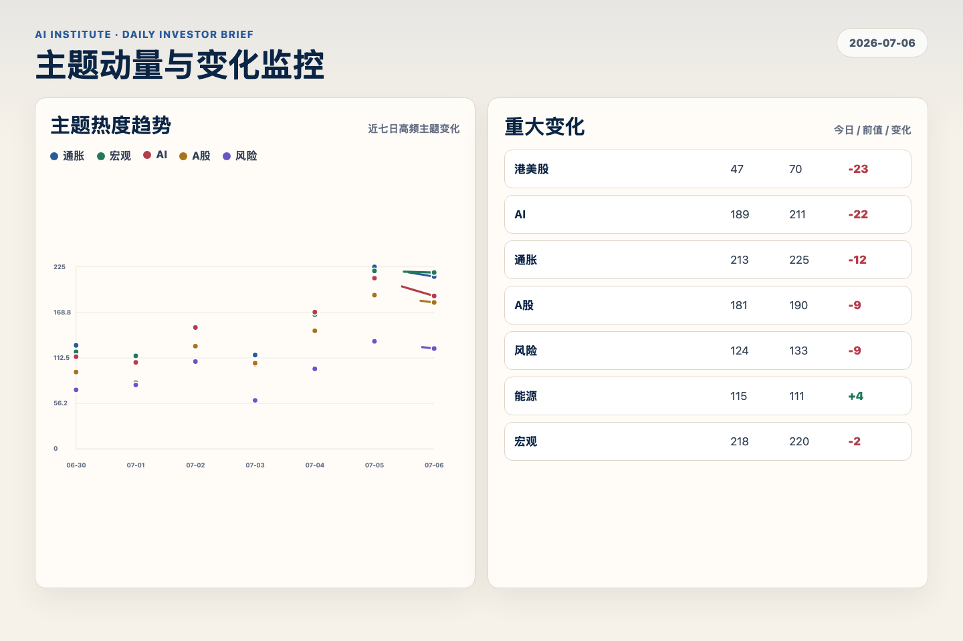
Figure 2. Webpage snapshot of topic momentum and daily change signals.
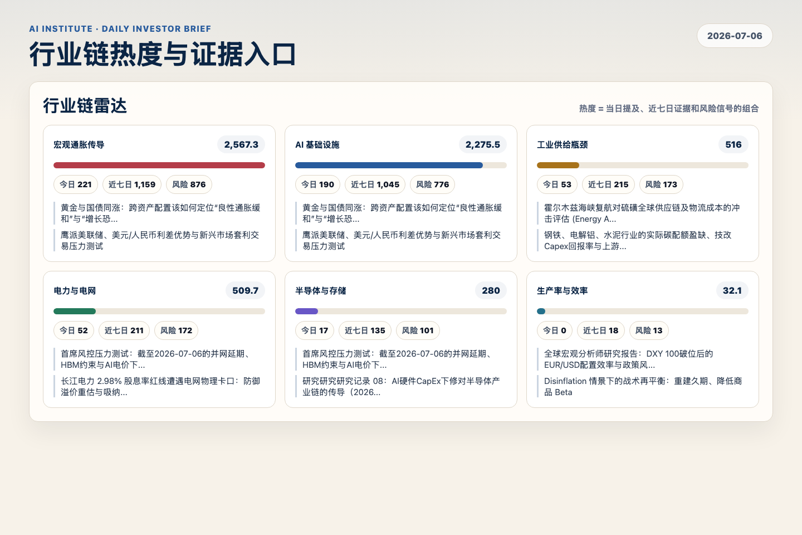
Figure 3. Webpage snapshot of industry-chain heat and evidence links.

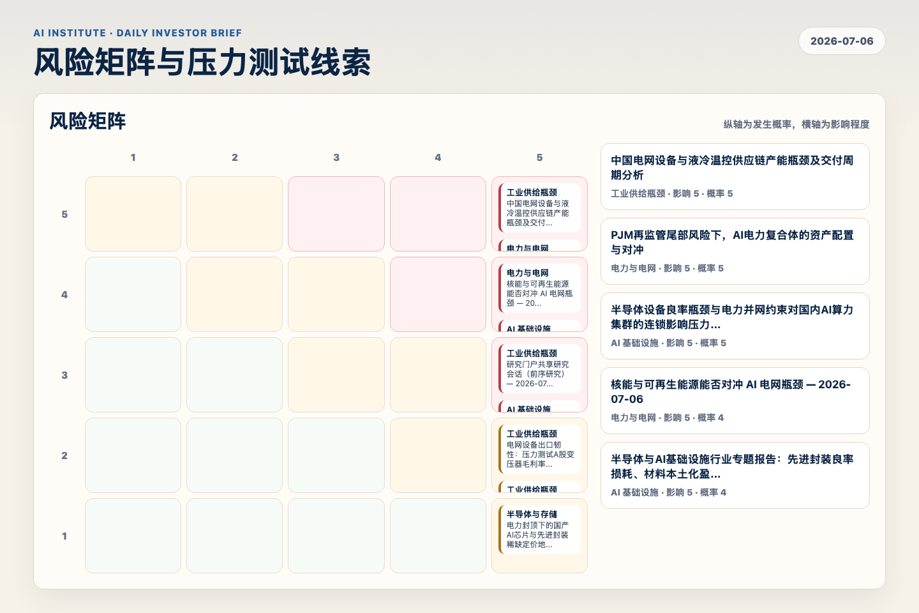
Figure 4. Webpage snapshot of the risk matrix and pressure-test items.

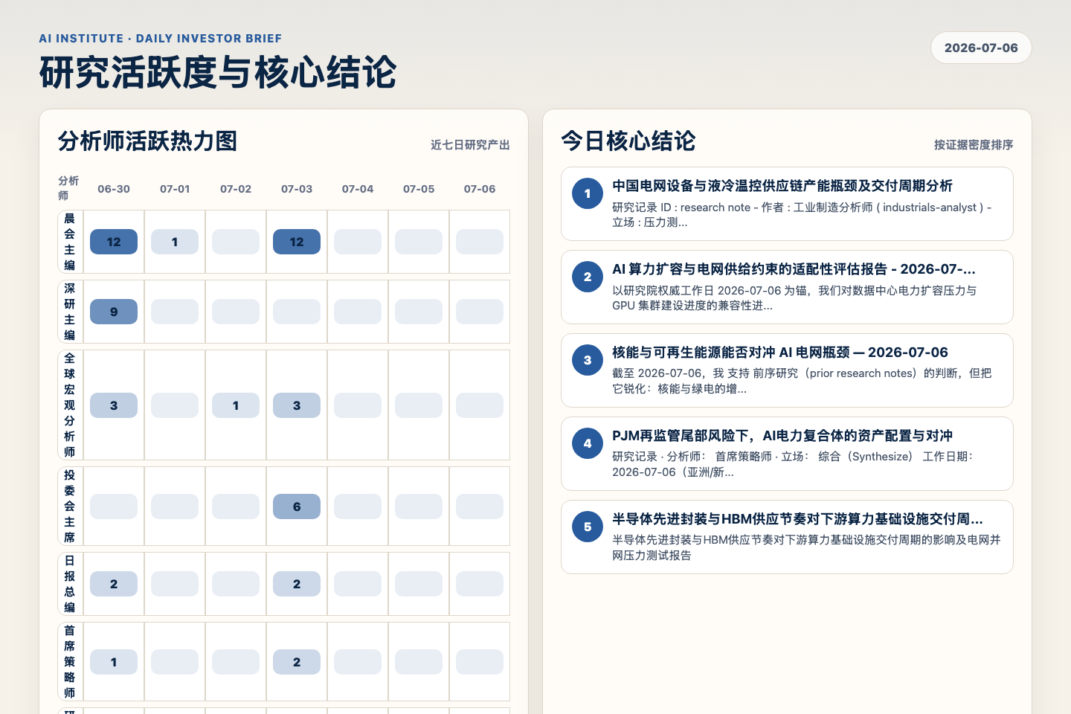
Figure 5. Webpage snapshot of analyst activity and ranked conclusions.

3. 今日核心结论
1. 中国电网设备与液冷温控供应链产能瓶颈及交付周期分析
未识别 · 工业供给瓶颈 · score 58.5
研究记录 ID : research note - 作者 : 工业制造分析师 ( industrials-analyst ) - 立场 : 压力测试 (Stress-Test) - 锚定日期 : 2026-07-06
Report: reports/archive-710afaa90d12
2. AI 算力扩容与电网供给约束的适配性评估报告 - 2026-07-06
未识别 · AI 基础设施 · score 56.9
以研究院权威工作日 2026-07-06 为锚，我们对数据中心电力扩容压力与 GPU 集群建设进度的兼容性进行了深度适配性验证。本项评估不仅印证了 AI 硬件周期的强韧韧性，更将行业核心瓶颈从芯片供给...
Report: reports/archive-ea9d54a08283
3. 核能与可再生能源能否对冲 AI 电网瓶颈 — 2026-07-06
未识别 · 电力与电网 · score 56.8
截至 2026-07-06，我 支持 前序研究（prior research notes）的判断，但把它锐化：核能与绿电的增量产能 能够 在 2027-2030 窗口内实质性对冲变压器与并网风险——但对冲发生在 交付通道 上，而...
Report: reports/archive-d31502ae5866
4. PJM再监管尾部风险下，AI电力复合体的资产配置与对冲
未识别 · 电力与电网 · score 55.6
研究记录 · 分析师： 首席策略师 · 立场： 综合（Synthesize） 工作日期： 2026-07-06（亚洲/新加坡）· 根主题： 电网容量瓶颈下的核电AI数据中心监管加速与并网权转让
Report: reports/archive-3efc5de21ab7
5. 半导体先进封装与HBM供应节奏对下游算力基础设施交付周期的影响及电网并网压力测试报告
未识别 · AI 基础设施 · score 52.5
半导体先进封装与HBM供应节奏对下游算力基础设施交付周期的影响及电网并网压力测试报告
Report: reports/archive-b4d4b7fd961e
6. AI 数据中心瓶颈对半导体订单的传导 — 2026-07-06
未识别 · AI 基础设施 · score 52.3
截至研究所工作日期 2026-07-06，本报告综合而非否定 prior research notes：AI 基础设施需求仍足以支撑 2026H2 存储、先进封装、液冷、电力设备和部分半导体设备订单，但前提是项目已经锁定电...
Report: reports/archive-b3da53872707

4. 重点跟踪事项
研究门户共享研究会话（前序研究）— 2026-07-02
工业供给瓶颈，影响 5 / 概率 3
Report: reports/archive-ab42ff09df9e
中国电网设备与液冷温控供应链产能瓶颈及交付周期分析
工业供给瓶颈，影响 5 / 概率 5
Report: reports/archive-710afaa90d12
AI 算力扩容与电网供给约束的适配性评估报告 - 2026-07-06
AI 基础设施，影响 5 / 概率 3
Report: reports/archive-ea9d54a08283

5. 证据表
报告 | 分析师 | 行业链 | 评分 | 风险
中国电网设备与液冷温控供应链产能瓶颈及交付周期分析 | 未识别 | 工业供给瓶颈 | 58.5 | 风险 3
AI 算力扩容与电网供给约束的适配性评估报告 - 2026-07-06 | 未识别 | AI 基础设施 | 56.9 | 风险 2
核能与可再生能源能否对冲 AI 电网瓶颈 — 2026-07-06 | 未识别 | 电力与电网 | 56.8 | 风险 2
PJM再监管尾部风险下，AI电力复合体的资产配置与对冲 | 未识别 | 电力与电网 | 55.6 | 风险 3
半导体先进封装与HBM供应节奏对下游算力基础设施交付周期的影响及电网并网压力测试报告 | 未识别 | AI 基础设施 | 52.5 | 风险 2
AI 数据中心瓶颈对半导体订单的传导 — 2026-07-06 | 未识别 | AI 基础设施 | 52.3 | 风险 1
专题报告：电力与交付能力约束下先进封装（OSAT）与Retimer芯片毛利率韧性压力测试 | 未识别 | 宏观通胀传导 | 51.8 | 风险 2
美国PJM电网硬约束下商用核电增容、机组重启与SMR容量的现实可交付性压力测试 | 未识别 | 电力与电网 | 51.2 | 风险 3
2026-07-06 压力测试：电网Capex与AI电力需求能否消化铜库存？ | 未识别 | AI 基础设施 | 50.8 | 风险 2
首席风控压力测试：截至2026-07-06的并网延期、HBM约束与AI电价下限上移 | 未识别 | AI 基础设施 | 49.3 | 风险 2
AI算力物理红线硬约束下的“Infra三剑客”（电力、电网设备与液体冷却）估值重塑 | 未识别 | AI 基础设施 | 48.7 | 风险 1
研究报告：AI数据中心区域电力交付验证 (2026-07-06) | 未识别 | AI 基础设施 | 48.4 | 风险 1
AI基础设施建设延缓对算力产能扩张及数据中心电力供应的影响 | 未识别 | AI 基础设施 | 48.2 | 常规
基于 AI 电网瓶颈（AI Gridlock）、资本开支理性化与推理通缩对 52/30/10/8 跨资产组合的压力测试... | 未识别 | AI 基础设施 | 47.9 | 风险 2
A股算力产业链中的散热物理红线约束与液冷交付重塑 | 未识别 | AI 基础设施 | 47.5 | 风险 1
研究报告：取向硅钢(GOES)会成为电力设备交付的下一个物理墙吗？（2026-07-06） | 未识别 | 工业供给瓶颈 | 47.4 | 风险 1
西部算力枢纽绿色电力直供与“电-算协同”物理并网瓶颈的公用事业侧压力测试 (research note) | 未识别 | AI 基础设施 | 47.3 | 风险 2
压力测试：PJM容量电价上涨与NOx审批趋严，是否真的侵蚀AI电力交付资产的利润率？ | 未识别 | 电力与电网 | 46.9 | 风险 2
Table 1. Evidence table excerpt. Full evidence remains available in the interactive daily brief.

